МИНОБРНАУКИ РОССИИ

Федеральное государственное бюджетное образовательное учреждение высшего образования

НИЖЕГОРОДСКИЙ ГОСУДАРСТВЕННЫЙ ТЕХНИЧЕСКИЙ

УНИВЕРСИТЕТ им. Р.Е.АЛЕКСЕЕВА

Институт радиоэлектроники и информационных технологий

Кафедра «Вычислительные системы и технологии»

ОТЧЁТ

по лабораторной работе №2

«Программирование алгоритмов управления роботом в Webots»

по дисциплине  
«Аппаратное и программное обеспечение робототехнических систем»

РУКОВОДИТЕЛЬ:

________________ Гай В.Е.

СТУДЕНТ:

________________ Аверьянова А.А.

19-В-1

Работа защищена «___» ____________

С оценкой ________________________

Нижний Новгород 2022

**Цель:** получение навыков работы с алгоритмами управления роботами

**Задача 1**. Обход препятствий

Код программы:

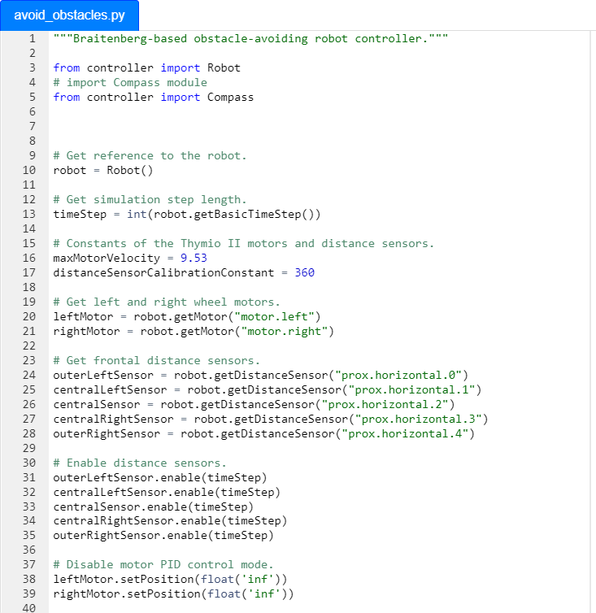

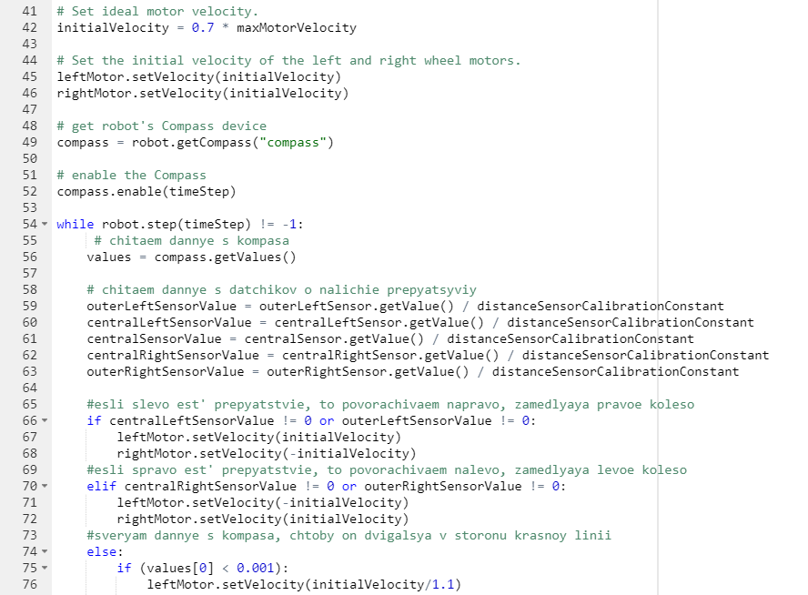

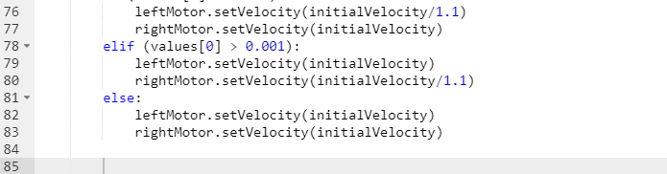

Результат:

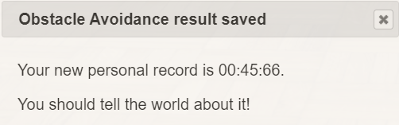

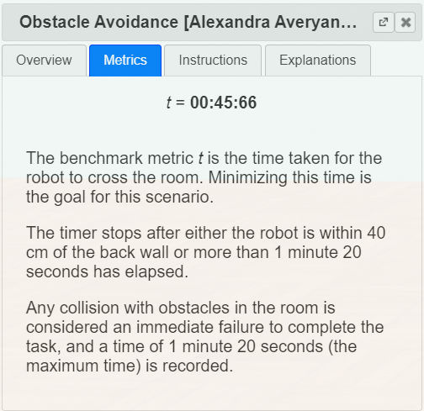

Место:



**Задача 2.** Движение по квадрату

Код программы:

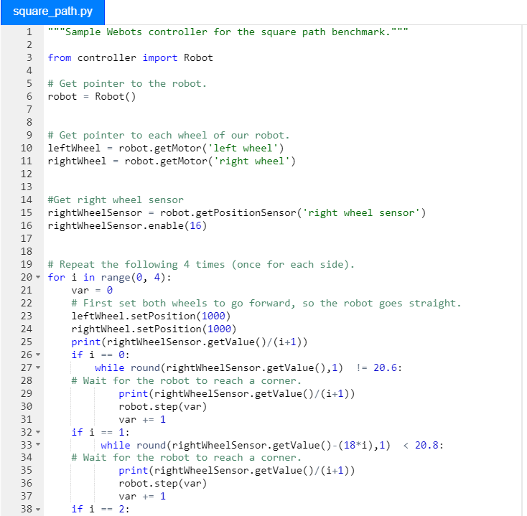

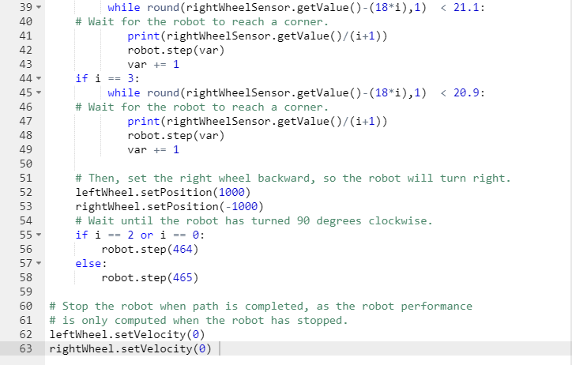

Результат:

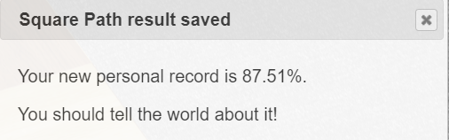

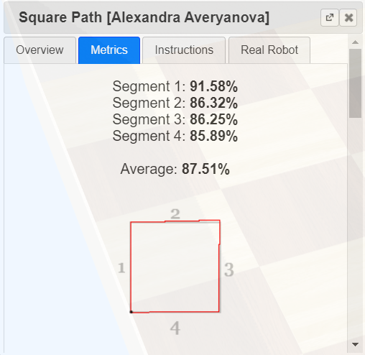

Место:



**Контрольные вопросы**

1. Какие датчики используются для организации обхода препятствий роботом?

Используются датчики переднего расстояния, которые управляют скоростью своих колес. Для успешного преодоления препятствий робот должен двигаться на полной скорости.

2. Какие датчики используются для организации движения робота вдоль

стены?

Датчики колес робота.

3. Что такое PID регулятор?

Регулятор – программа, благодаря которой робот способен корректировать свое движение.

ПИД регулятор состоит из трёх составляющих: пропорциональной **P**, интегрирующей **I** и дифференциирующей **D**, формируется просто как сумма трёх значений, умноженных каждая на свой коэффициент. Эта сумма после вычислений становится управляющим сигналом, который подаётся на управляющее устройство, обозначим его как **out**.

out = P*kP + I*kI + D*kD